


ё

программа для эвм
«аврора.гис»
Руководство пользователя
На 37 листах
Дата: 11.11.2022
Версия: 1.0

ЛИСТ ИЗМЕНЕНИЙ

Дата | Версия | Краткое описание изменений | ФИО
31.05.2022 | 1.0 | Документ создан | Бочарова О.В

АННОТАЦИЯ

Настоящее руководство пользователя предназначено для изучения и практического применения различных служб эксплуатации недропользования. Руководство содержит сведения о назначении, процедуры выполнения основных функций пользователями.

К работе программы должны привлекаться специалисты:
- с образованием не ниже среднетехнического;
- обладающие основными знаниями и навыками работы с ПЭВМ в среде операционной системы на уровне пользователя.
Обучение может проводиться специалистами АО «Гринатом» на его территории или на территории Заказчика.

При изучении настоящего руководства можно необходимо дополнительно пользоваться следующими документами:
- Закон Российской Федерации «О недрах»;
- Приказ Федеральной службы по экологическому, технологическому и атомному надзору от 09.12.2020 № 508 «Об утверждении Требований к содержанию проекта горного отвода, форме горноотводного акта, графических приложений к горноотводному акту и ведению реестра документов, удостоверяющих уточнённые границы горного отвода».

СОДЕРЖАНИЕ

ГЛОССАРИЙ 5
1. Введение 6
1.1. Назначение 6
1.2. Функциональные возможности 6
2. Условия работы 7
3. Аутентификация пользователя 8
3.1. Вход в программу 8
3.2. Завершение работы с геопорталом 10
4. Описание интерфейса 11
4.1. Работа на геопортале 11
4.1.1. Раздел «Карьеры» 11
4.1.2. Работа с картой 12
4.2. Работа оператора 13
4.2.1. Мониторинг 13
4.2.2. Выбор карьера 14
4.2.3. Окно «Спутниковые снимки» 17
4.2.4. Окно «Информация о выбранной геометке» 18
4.2.5. Слои карты 27
4.2.6. Инструменты замеров 28
- Окно «Администативные слои» 31
- Окно «Список лицензий» 36

ГЛОССАРИЙ

Термины/сокращения | Определение
Аутентификация | Процедура проверки подлинности пользователя путем сравнения введенных им логина / пароля с соответствующими данными, сохраненными в системе
Геометка | Иконка на карте геопортала для отображения местоположения карьера
Геопортал | Веб-портал, отображающий и предоставляющий доступ к географической информации посредством веб-сервисов
Горный отвод | Геометризованный блок недр с определенными в установленном порядке пространственными границами, на котором разрешено вести добычу
Зона нарушения | Зона несоответствия границ карьеров, выявленных с помощью автоматизированных средств программы, с границами, указанные в лицензии
Зона погрешности | Буферная зона несоответствия границ карьеров, выявленных с помощью автоматизированных средств программы, с границами, указанные в лицензии, которая не считается нарушением
Карта | Топографическая карта
Карьер | Объединение лицензионного участка и горного отвода
Кластер | Объединение близко расположенных геометок в группу
Контур | Полигон на карте геопортала для отображения границы карьера
Лицензионный  участок недр | Территория, на которой ведутся работы, связанные с добычей, но не сама добыча
Пользователь | Сотрудник, получивший доступ к программе на основании полномочий разграничения доступа
Предполагаемая зона карьера | Зона, выявленная с помощью автоматизированных средств программы
Программа | Программа для ЭВМ «Аврора.ГИС»
Спутниковые снимки | Обработанные данные дистанционного зондирования Земли, представленные в виде визуальных изображений
- Введение

  - Назначение
Программа для ЭВМ «Аврора.ГИС» (далее – программа) предназначена для просмотра, анализа и графической визуализации пространственных (географических) данных и связанной с ними информации.
  - Функциональные возможности
Программа обеспечивает выполнение следующих функциональных возможностей:
- отображение базовых географических слоев (слой карты «Схема»);
- отображение административных слоев (административные слои);
- отображение подготовленных слоев геоинформационной системы (контуры карьеров);
- отображение разнородных векторных геопривязанных данных в единой системе координат WGS:84 – EPSG:4326 (кластеры и геометки);
- потоковая трансляция геопривязанных данных по протоколу WMS (слой карты «Спутник»);
- отображение разнородных спутниковых снимков в единой системе координат (спутниковые снимки на карте);
- отображение объектов интереса в виде геопривязанных объектов с метаинформацией (карточка карьеров);
- отображение геометрических объектов умной аналитики для объектов интереса (контуры и погрешности).

- Условия работы

  - Обязательные условия работы
    - Использовать последние версии браузеров Google Chrome, Firefox, Opera, Safari, позволяющие работать с технологиями CSS, HTML и JavaScript.
    - Включить файлы cookie в настройках браузера.
    - Включить JavaScript в настройках браузера (по умолчанию всегда включен).
- Аутентификация пользователя

  - Вход в программу
Для работы пользователя требуется войти на геопортал с действующей учетной записью. После аутентификации пользователь получает доступ к функциям геопортала.
    - Запустить браузер, например, Google Chrome, нажав иконку на рабочем столе (Рис. 1).


Рис. 1

    - Ввести в адресной строке адрес геопортала -
https://geoportal-rc.rosatom.space/.
    - Открывается главная страница геопортала (Рис. 2).

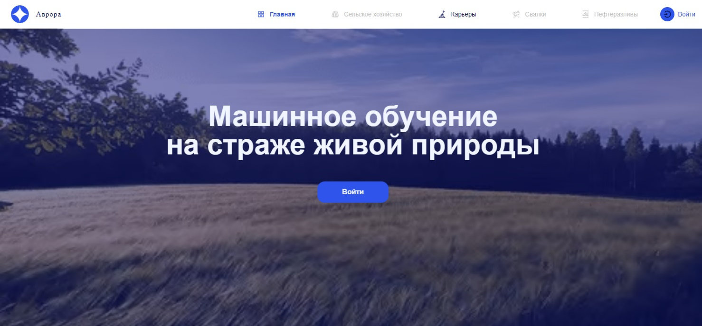
Рис. 2

    - На главной странице геопортала нажать на кнопку «Войти».

    - Проконтролировать затемнение главной страницы. Открывается окно «Войти в систему» (Рис. 3), в котором необходимо выполнить:
              - в полях «Логин (телефон или email)» и «Пароль» ввести учетные данные пользователя;
              - нажать кнопку «Войти».
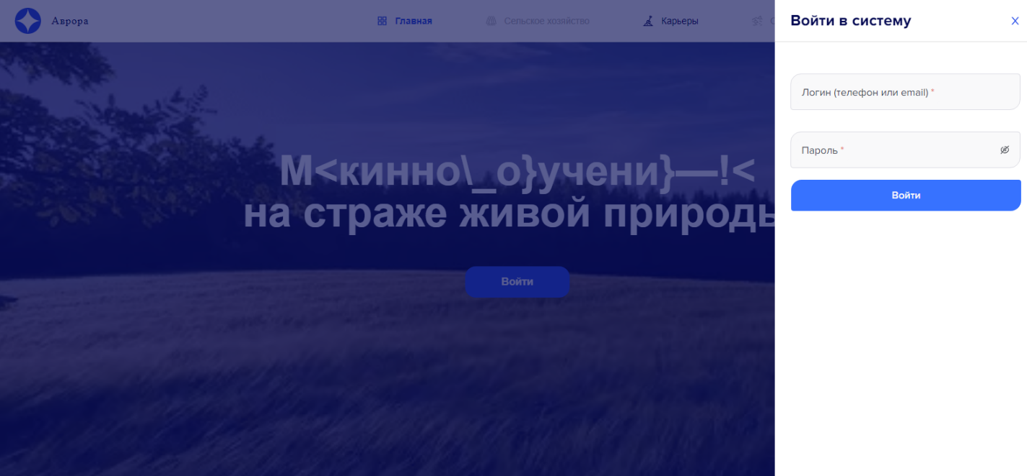
Рис. 3

    - Проконтролировать отсутствие затемнения главной страницы и в правом верхнем углу (Рис. 4) появление изображения и имени пользователя.
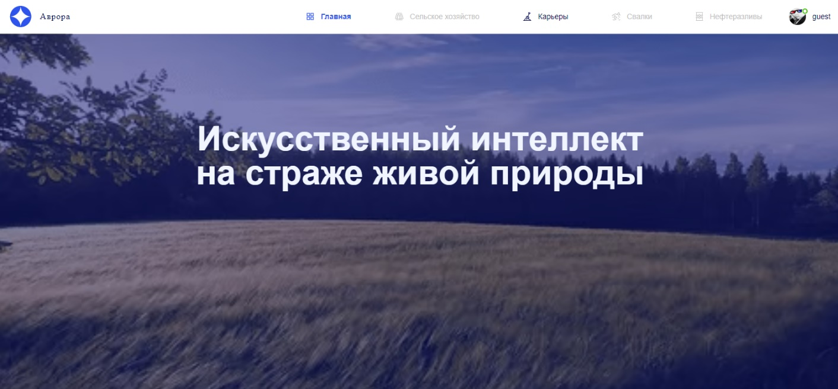
1
1 – поле с изображением и именем оператора
Рис. 4

  - Завершение работы с геопорталом
    - Выйти из программы, для этого:
              - щелкнуть левой кнопкой мыши в правом верхнем углу на имя пользователя (см. Рис. 4);
              - в открывшемся меню выбрать поле «Выйти из системы» (Рис. 5);
              - нажать на кнопку «» в правом верхнем углу экрана.

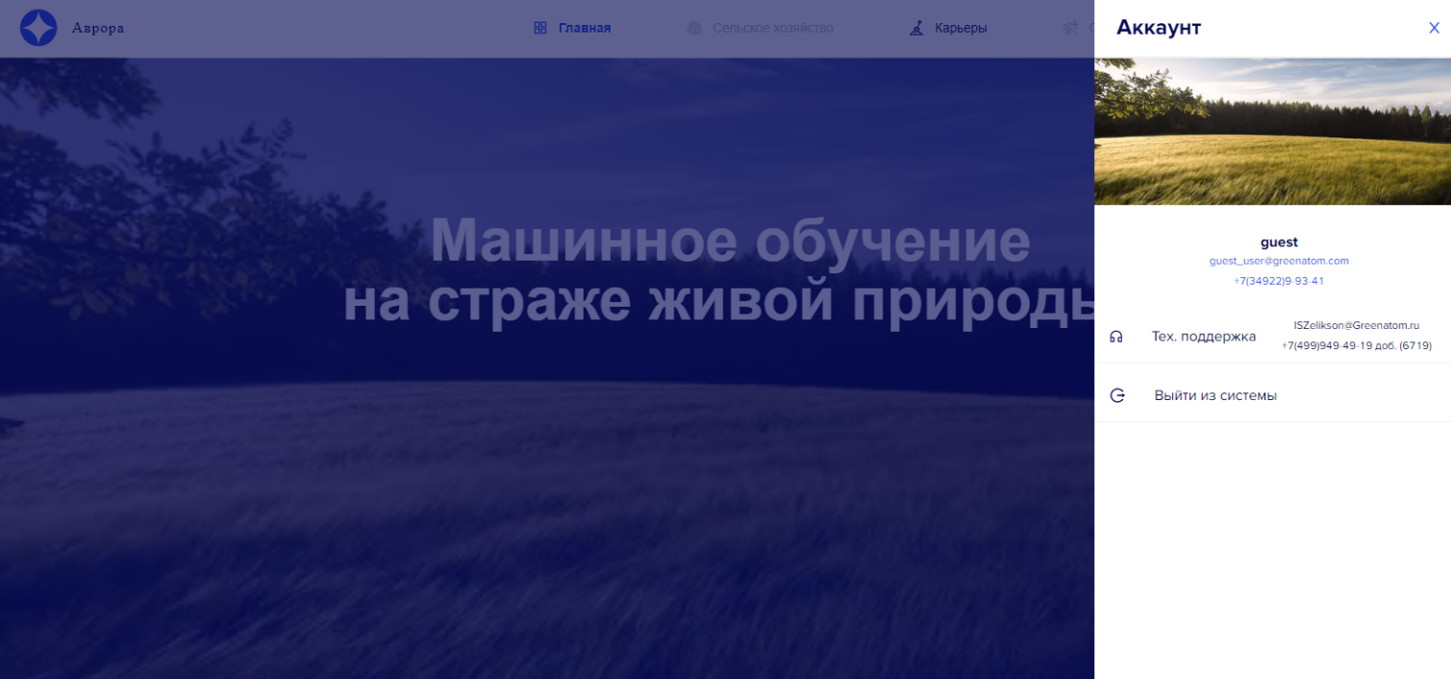
Рис. 5
- Описание интерфейса

  - Работа на геопортале
После запуска главной страницы геопортала (см. Рис. 2) и входа пользователя в программу окно имеет стартовый вид (см. Рис. 4).
Перейти в раздел «Карьеры» одним из двух способов:
нажать на вкладку «Карьеры» в верхнем меню окна (см. Рис. 4);
нажать на раздел «Выявление незаконных карьеров» внизу главной страницы в блоке «Аврора это:» (Рис. 6).

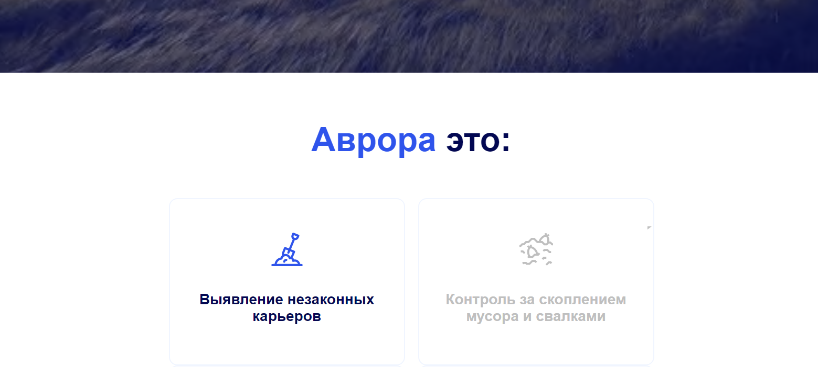
Рис. 6

    - Раздел «Карьеры»
Окно состоит из следующих областей (Рис. 7):
топографическая карта (далее – карта) поз. 1;
верхняя панель поз. 2;
боковая панель поз. 3.
Отображается базовый слой карты «Схема».
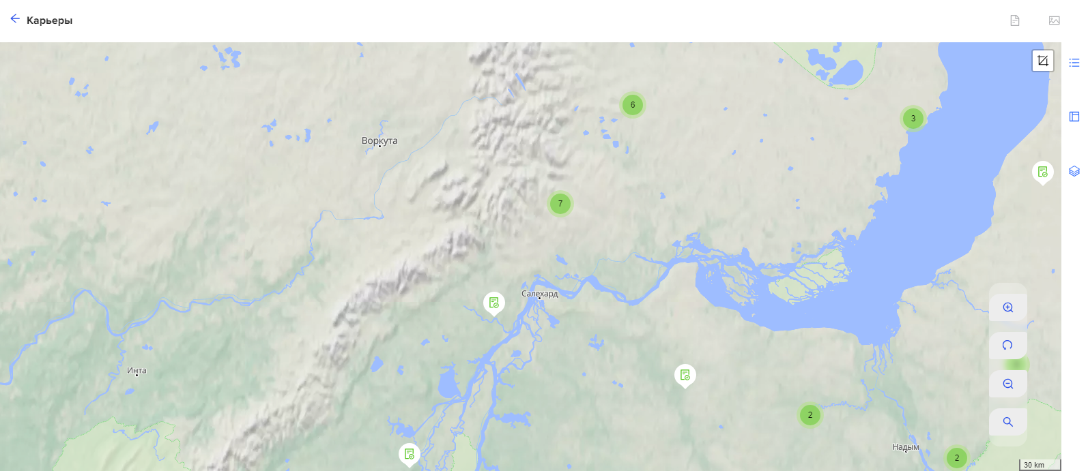
1
5
4
3
2
7
6
1 – карта; 2 – верхняя панель; 3 – боковая панель; 4 – кластер;
5 – геометка; 6 – элементы управления картой; 7 – инструменты замеров
Рис. 7

    - Работа с картой
      - На карте могут быть изображены следующие элементы:
кластера поз. 4;
геометки карьеров поз. 5;
контуры карьеров поз. 1 (Рис. 8);
элементы управления картой поз. 6.

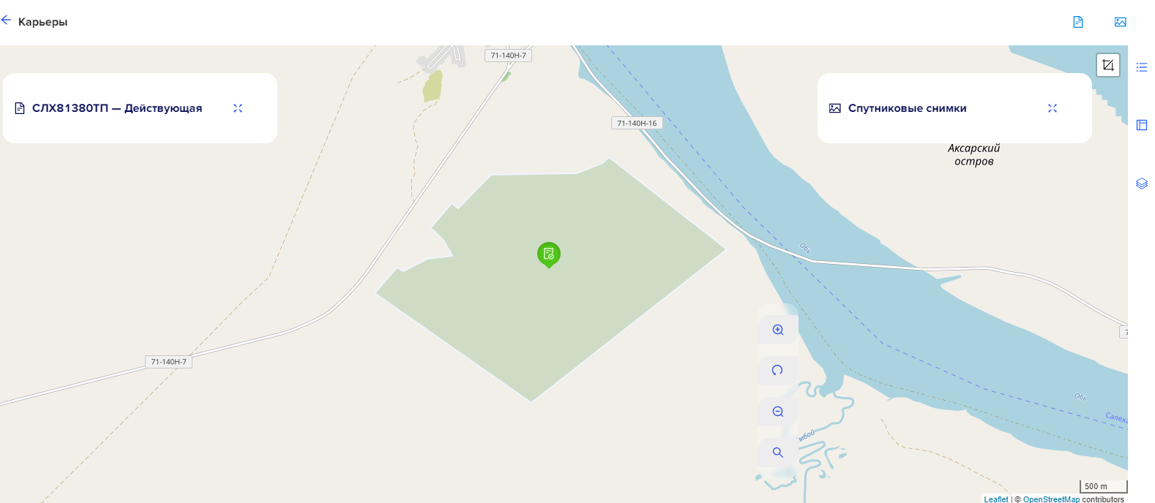
1
1 – контур карьера
Рис. 8

      - Чтобы увидеть нужное место необходимо нажать на карту и, удерживая левую кнопку мыши, передвинуть карту в нужном направлении.
      - Чтобы выполнить другие операции необходимо использовать элементы управления поз. 6 (см. Рис. 7).

  - Работа оператора
    - Мониторинг
      - Оператор при загрузке главной страницы наблюдает отображение кластеров на карте.
При приближении карты кластер раскрывается на карьеры так и на другие кластера в зависимости от уровня приближения карты.
При отдалении карты карьеры собираются в кластере, а при дальнейшем отдалении карты кластера собираются в более крупные. Число в центре кластера обозначает количество карьеров в этом кластере.
При наведении на кластер отображается контур кластера, в котором находятся все карьеры этого кластера (Рис. 9).

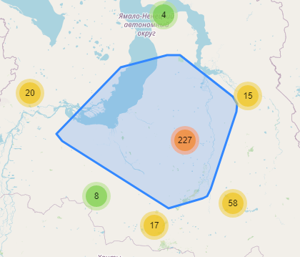
Рис. 9

    - Выбор карьера
      - Выбор необходимого карьера осуществляется одним из двух способов:
              - выделить на карте необходимый карьер, щелкнув левой кнопкой мыши на геометку «». Предварительно, при необходимости, выбрать границы административных слоев с помощью окна «Административные слои» (Рис. 10).
Примечание. Подробное описание окна – см. ПРИЛОЖЕНИЕ 1;

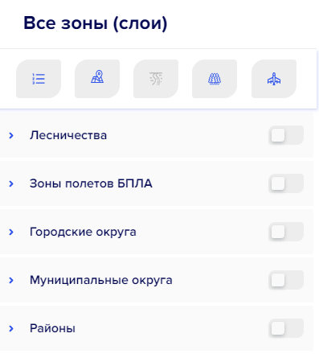
Рис. 10

              - с помощью окна «Список лицензий»:
                - нажать на кнопку «» (Список лицензий) на боковой панели поз. 3 главной страницы (см. Рис. 8);
                - проконтролировать открытие окна «Список лицензий» (Рис. 11). По умолчанию отображается список действующих лицензий без нарушений;
                - найти необходимую лицензию в отфильтрованном списке с помощью поля поиска поз. 1;
                - щелкнуть левой кнопкой мыши на название лицензии.
Примечание. Подробное описание окна – см. ПРИЛОЖЕНИЕ 2.

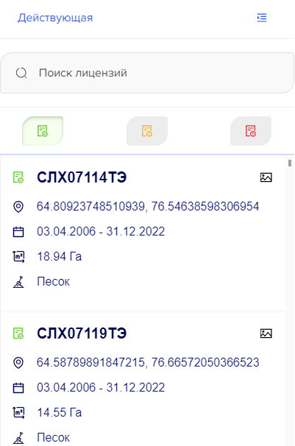
2
1
1 – поле поиска;
2 – список категорий лицензий (выбор категории)
Рис. 11

      - В обоих способах наблюдать выделенную геометку «» с контуром карьера поз. 1 (см. Рис. 8) на карте, открытие окон «Спутниковые снимки» (Рис. 12) и «Информация о выбранной геометке» (Рис. 13).

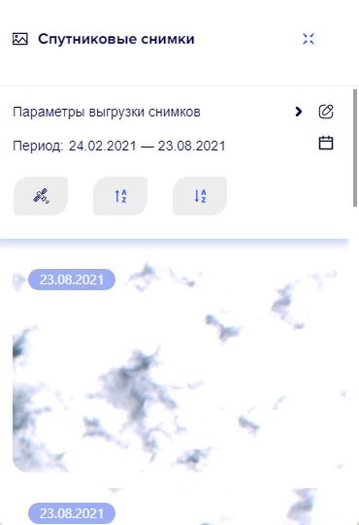
Рис. 12

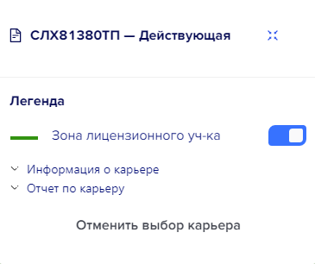
1
1 – переключатель
Рис. 13

    - Окно «Спутниковые снимки»
Окно содержит архивные спутниковые снимки, доступные для выбранного карьера. Для каждого из снимков присутствует следующая информация:
дата создания снимка;
- координаты центра снимка;
- наименование лицензии;
- название участка лицензии;
- источник снимка.
        - Для просмотра снимка на карте выполнить:
              - отфильтровать спутниковые снимки по спутниковому сервису, нажав на кнопку «»;
              - отсортировать спутниковые снимки по дате съемки, нажав на одну из кнопок «» или «»;
              - выбрать в окне спутниковый снимок в списке снимков и наблюдать отображение снимка на карте (Рис. 14).

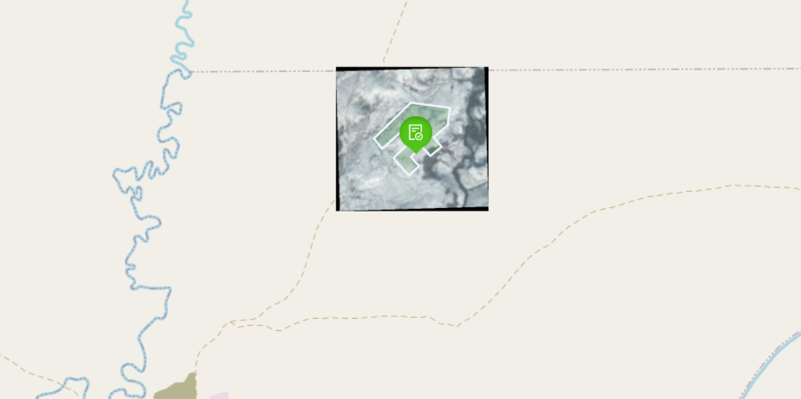
Рис. 14

    - Окно «Информация о выбранной геометке»
Окно (см. Рис. 13) содержит детальную информацию по лицензии, карьеру и горному отводу, а также переключатели для отображения зон (контуров) лицензионного участка карьера и горных отводов.
По умолчанию в окне установлен переключатель во включенное состояние поз.1 и на карте отображается зона (контур) лицензионного участка.
      - Для отображения на карте контуров лицензионного участка и горного отвода, а также просмотра информации по действующей лицензии без нарушений выполнить:
              - щелкнуть левой кнопкой мыши в поле «Информация о карьере» и, в раскрывшемся списке (Рис. 15), наблюдать отображение детальной информации по лицензии:

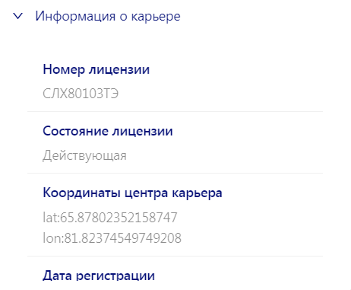
Рис. 15

                - номер лицензии;
                - состояние лицензии;
                - координаты центра карьера;
                - дата регистрации лицензии;
                - дата истечения лицензии;
                - тип добываемого ресурса;
                - площадь лицензионного участка;
                - имя собственника.
              - щелкнуть левой кнопкой мыши в поле «Информация о горном отводе ХХХ»,
где ХХХ – имя собственника.
Описание горных отводов может отсутствовать, а может содержать информацию о нескольких горных отводах.
В раскрывшемся списке (Рис. 16) наблюдать отображение детальной информации по горному отводу:

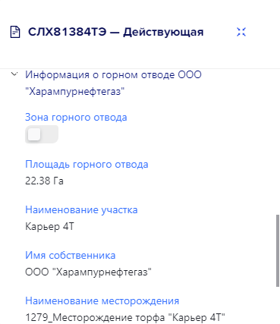
1
1 – переключатель
Рис. 16

площадь горного отвода;
наименование участка;
имя собственника;
наименование месторождения;
вид добываемого ресурса;
              - для включения зоны (контура) горного отвода необходимо нажать на переключатель поз. 1.
      - Проконтролировать на карте отображение зон (контуров) лицензионного участка и горного отвода (Рис. 17).

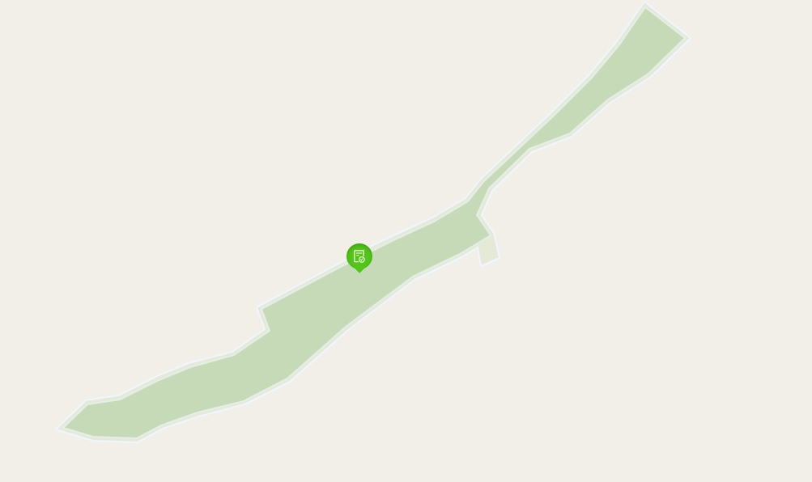
Рис. 17

      - Выбрать лицензию с предупреждениями о нарушениях и выполнить:
              - нажать на кнопку«» (см. Рис. 11) и в списке выбрать необходимую лицензию с нарушением границ горного отвода либо лицензионного участка;
              - наблюдать на карте выделенную геометку с контуром лицензионного участка (Рис. 18);

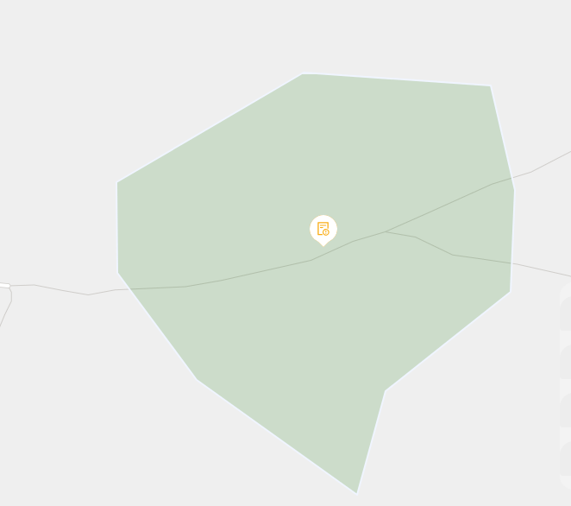
Рис. 18

              - отобразить на карте предполагаемую зону (контур) карьера, зону нарушения и зону погрешности для этого необходимо:
                - выбрать спутниковый снимок, который полностью перекрывает контур карьера и наблюдать отображение снимка на карте (Рис. 19);

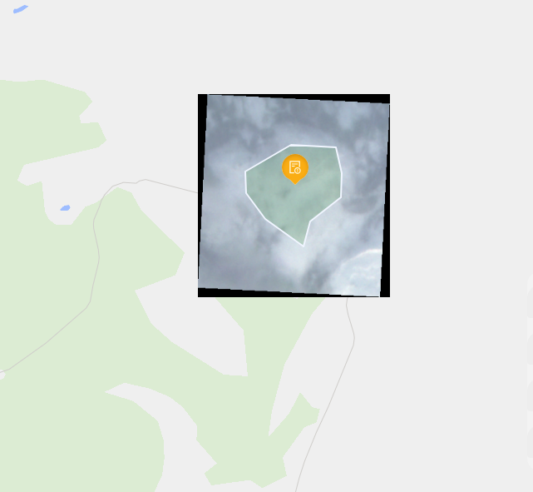
Рис. 19

                - нажать на переключатель поз. 1 поля «Предполагаемая зона карьера» (Рис. 20) и наблюдать отображение на карте предполагаемую зону (контур) карьера поз.1 (Рис. 21);

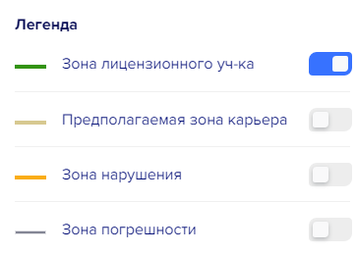
1
1 – переключатели
Рис. 20

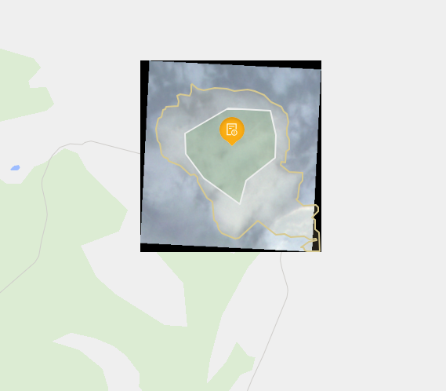
1
1 – предполагаемая зона карьера
Рис. 21

                - нажать на переключатель поз. 1 поля «Зона нарушения» (см. Рис. 20) и наблюдать на карте зону (контур) нарушения границ лицензионного участка или горного отвода (Рис. 22). Проконтролировать наличие в списке «Информация о карьере» статуса нарушения. Статусы нарушений имеют следующие абревиатуры:

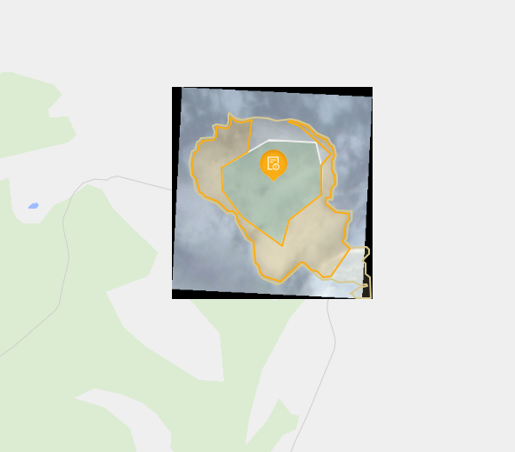
1
1 – зона нарушения
Рис. 22

- BGLA (Bad License Good Allotment) – граница лицензионного участка нарушена, но граница связанных горных отводов соблюдена.
- GLBA (Good License Bad Allotment) – граница лицензионного участка соблюдена, но граница связанных горных отводов нарушена.
- BLBA (Bad License Bad Allotment) – граница лицензионного участка нарушена, граница связанных горных отводов нарушена.
- GLGA (Good License, Good Allotment) – граница лицензионного участка соблюдена, граница связанных горных отводов соблюдена;
нажать на переключатель поз. 1 поля «Зона погрешности» (см. Рис. 20) и наблюдать на карте зону (контур) погрешности (Рис. 23).
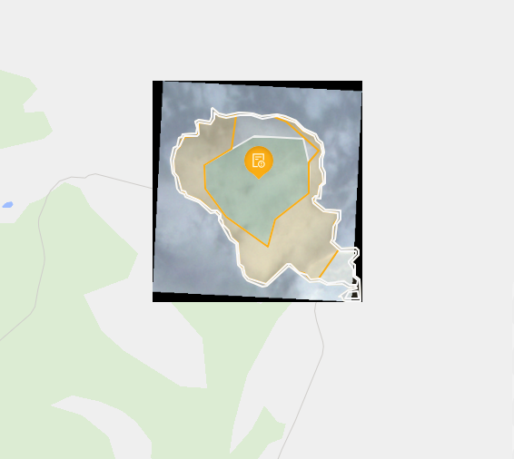
1
1 – зона погрешности
Рис. 23

      - Выбрать лицензию с выявленными нарушениями и выполнить:
              - нажать кнопку «» (см. Рис. 11) и в списке выбрать необходимую лицензию с нарушениями лицензионного участка и горного отвода;
              - наблюдать на карте выделенную геометку с контуром лицензионного участка (Рис. 24);

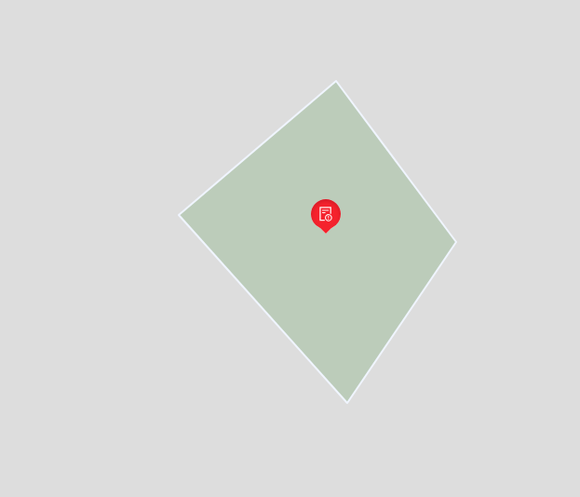
Рис. 24

              - отобразить на карте предполагаемую зону (контур) карьера, зону нарушения и зону погрешности, выполнив перечисление 3) 4.2.4.3.
      - Для удобства работы с картой необходимо свернуть окна, нажав на кнопку «» (Свернуть) в правом верхнем углу каждого окна. Наблюдать сворачивание окон
(см. Рис. 8).
    - Слои карты
Окно «Карты и режимы просмотра» необходимо для выбора слоя карты пользователем. На геопортале применяется два вида карты:
Схема – схематическое изображение дорог, домов и т.д.;
Спутник – спутниковые снимки местности.
      - Выбор вида карты выполняется следующим образом:
нажать на боковой панели поз. 3 (см. Рис. 7) кнопку «» (Слои карты). Открывается окно «Карты и режимы просмотра» (Рис. 25);

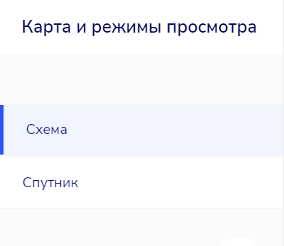
Рис. 25

выбрать необходимое поле вида карты и наблюдать отображение на карте.
При выборе слоя карты «Схема» отображается вид карты (см. Рис. 7).
При выборе слоя карты «Спутник» отображается вид карты (Рис. 26).

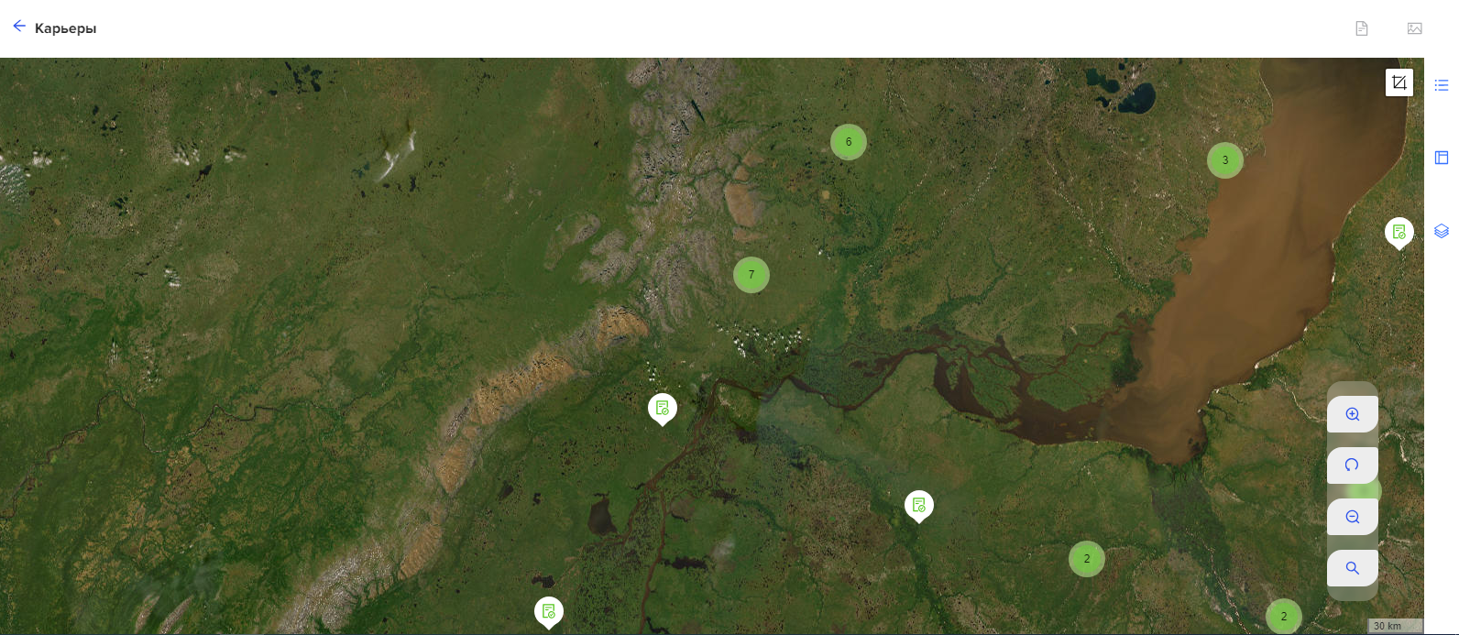
Рис. 26

    - Инструменты замеров
Инструменты замеров поз. 7 (см. Рис. 7) необходимы для замеров длины и площади полигонов на карте. В большинстве случаев замеры требуются для замеров контуров, границ карьеров и выявленных нарушений.
      - Замер длины с помощью инструмента «Линейка» выполняется следующим образом:
подвести курсор мыши к элементу «Инструменты замеров» в правом верхнем углу карты;
из выпадающего списка выбрать инструмент «Линейка». Появляется элемент курсора в виде креста;
нарисовать линию на карте. По завершению работы щелкнуть правой кнопкой мыши по последней точке. Отображается индикатор длины (Рис. 27).

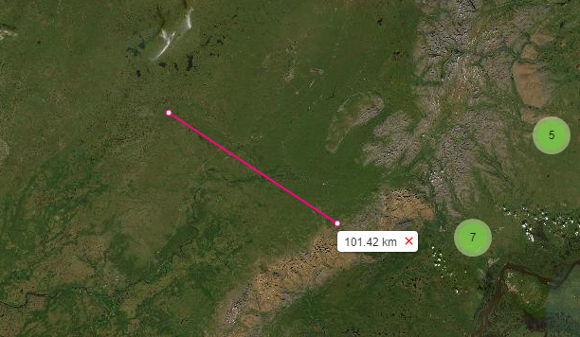
Рис. 27

      - Замер площади с помощью инструмента «Площадь» выполняется следующим образом:
подвести курсор мыши к элементу «Инструменты замеров» в правом верхнем углу карты;
из выпадающего списка выбрать инструмент «Площадь». Появляется элемент курсора в виде креста;
нарисовать контур на карте. По завершению работы щелкнуть правой кнопкой мыши по последней точке. Рядом с контуром отображается индикатор площади (Рис. 28).

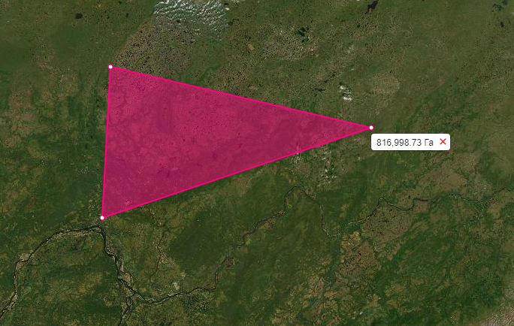
Рис. 28

Окно «Администативные слои»

  - Окно предназначено для отображения административных границ на карте.
  - Для запуска окна «Административные слои» (Рис. 1.1) необходимо нажать кнопку «» (Административные слои) на боковой панели поз. 3 (см. Рис. 7).

1
3
2
1 –группа кнопок; 2 – список административных слоев;
3 – переключатель

  - Окно «Административные слои» состоит из двух областей:
                - группы кнопок поз. 1;
                - списка административных слоев поз. 2.
  - Описание группы кнопок
При подводе курсора мыши к кнопкам всплывают подсказки.
    - Кнопка «» (Все слои) показывает полный список групп слоев.
      - При выборе необходимой группы раскрывается список слоев, входящий в группу (Рис. 1.2).

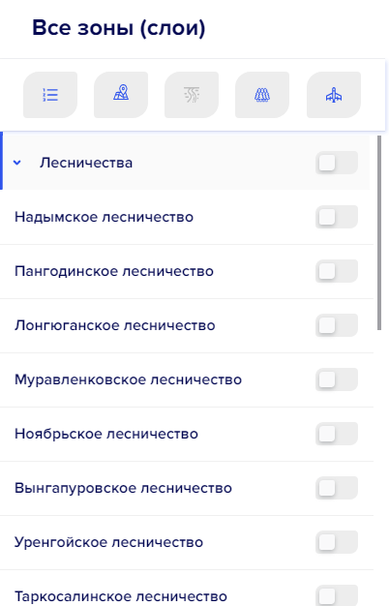

      - При нажатии на переключатель поз. 3 на карте отображаются границы соответствующего слоя.
    - Кнопка «» (Административные районы) показывает список административных округов и районов.
      - При нажатии на кнопку окно приобретает следующий вид (Рис. 1.3).

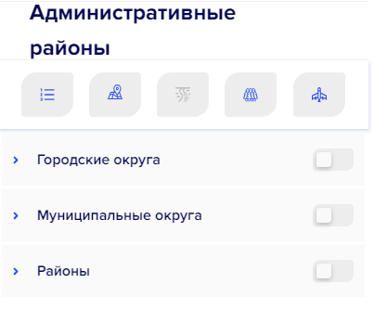

      - При нажатии на переключатель поз. 3 на карте отображаются границы соответствующего округа, района.
    - Кнопка «» (Лесничества) показывает список лесничеств.
      - При нажатии на кнопку окно приобретает следующий вид (Рис. 1.4).

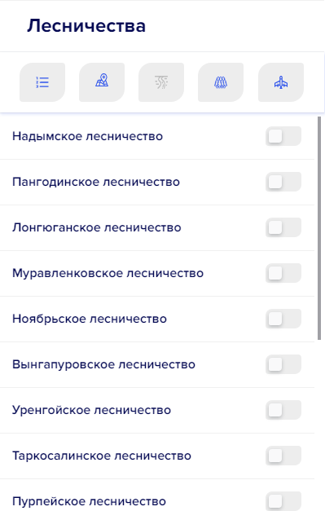

      - При нажатии на переключатель поз. 3 на карте отображаются границы соответствующего лесничества.
    - Кнопка «» (Зоны полетов БПЛА) показывает список зон.
      - При нажатии на кнопку окно приобретает следующий вид (Рис. 1.5).

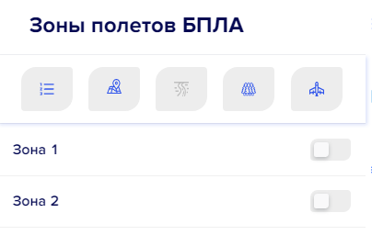

      - При нажатии на переключатель поз. 3 на карте отображаются границы соответствующей зоны.

Окно «Список лицензий»

  - Окно «Список лицензий» (Рис. 2.1) предназначено для отображения списка лицензий.
  - Для вызова окна необходимо нажать кнопку «» (Список лицензий) на боковой панели поз. 3 главной страницы (см. Рис. 8).

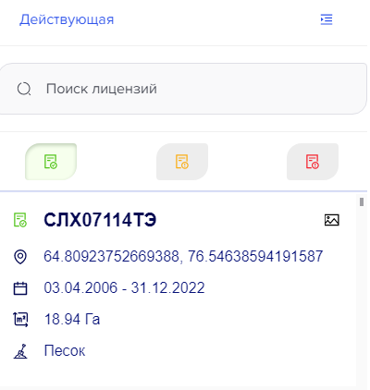
3
2
5
4
1
1 – список категорий лицензий; 2 – область данных лицензии;
3 – кнопка «Спутниковые снимки»; 4 – кнопка сворачивания окна
5 – поле поиска

  - Список категорий лицензий поз. 1:
              - кнопка «» – список действующих лицензий. По умолчанию, в список загружается список действующих лицензий. На карте отображаются действующие лицензии в виде геометок карьеров «»;
              - кнопка «» – список лицензий с предупреждениями о нарушениях. При нажатии на кнопку в списке отображаются лицензии с нарушениями лицензионного участка либо горного отвода. На карте отображаются лицензии в виде геометок карьеров «»;
              - кнопка «» – список лицензий с выявленными нарушениями. При нажатии на кнопку в списке отображаются лицензии с нарушениями лицензионного участка и горного отвода. На карте отображаются лицензии в виде геометок карьеров «».
  - Область данных лицензии поз. 2 содержит:
              - «СЛХ00704ТЭ» – название лицензии;
              - «» – координаты геометки карьера;
              - «» – период лицензии;
              - «» – площадь карьера;
              - «» – тип добываемого ресурса;
              - «» – нарушение лицензионного участка или горного отвода (отображается при выборе списка лицензий с предупреждениями о нарушениях);
              - «» – нарушение лицензионного участка и горного отвода (отображается при выборе списка лицензий с выявленными нарушениями).
  - Кнопка «» поз. 3 предназначена для просмотра спутниковых снимков выбранного карьера.
  - Кнопка «» поз. 4 предназначена для сворачивания окна «Список лицензий».
  - Поле поиска поз. 5 предназначено для поиска лицензии по названию.

